TUẦN 5
KẾ HOẠCH BÀI DẠY
TUẦN 5 - BÀI 5: BẢO VỆ SỨC KHOẺ KHI DÙNG MÁY TÍNH
I. YÊU CẦU CẦN ĐẠT
1. Kiến thức, kĩ năng:
- Biết ngồi đúng tư thế khi làm việc với máy tính.
- Nhận ra và nêu được tác hại của tư thế ngồi sai khi làm việc với máy tính hoặc sử dụng máy tính quá thời gian quy định cho lứa tuổi.
- Biết vị trí phù hợp của màn hình với mắt và nguồn sáng trong phòng.
- Biết thực hiện quy tắc an toàn về điện, có ý thức đề phòng tai nạn vỀ điện khi sử dụng máy tính.
2. Phầm chất, năng lực
a. Phẩm chất:
- Nhân ái: Biết yêu thương giúp đỡ bạn bè trong lớp.
- Chăm chỉ: Học tập chăm chỉ, biết lắng nghe thầy cô giảng bài. Làm bài tập đầy đủ.
- Trung thực: Biết nói lên cái sai, cái đúng của bản thân và bạn bè. Luôn giữ lời hứa; mạnh dạn nhận lỗi, sửa lỗi và bảo vệ cái đúng, cái tốt.
- Trách nhiệm: Có ý thức giữ gìn vệ sinh, rèn luyện thân thể, chăm sóc sức khoẻ. Có ý thức sinh hoạt nề nếp.
b. Năng lực:
Năng lực chung:
- Năng lực tự chủ và tự học: Biết tự học, tự làm bài tập tại nhà.
- Năng lực giao tiếp và hợp tác: Biết làm việc nhóm, trao đổi với bạn bè trong học tập. Tham gia các hoạt động của lớp.
- Năng lực giải quyết vấn đề và sáng tạo: Giải quyết được những vấn đề được giao trong học tập.
Năng lực riêng:
- Học xong bài này học sinh biết ngồi đúng tư thế khi làm việc với máy tính, biết các nguyên tắc về an toàn điện để bảo vệ chính mình và cộng đồng.
II. ĐỒ DÙNG DẠY HỌC
1. Giáo viên: Máy tính, máy chiếu, sách giáo khoa.
2. Học sinh: Sách giáo khoa, vở ghi
III. CÁC HOẠT ĐỘNG DẠY HỌC
TG | HOẠT ĐỘNG CỦA GIÁO VIÊN | HOẠT ĐỘNG CỦA HỌC SINH
 | 1. HOẠT ĐỘNG MỞ ĐẦU
 | - KTBC: Em hãy tiến hành bật máy và tắt máy đúng cách.  - Gọi Hs nhận xét.  - GV nhận xét. Tuyên dương.  - Khi sử dụng máy tính nhìn sát vào màn hình gây hại như thế nào cho sức khoẻ?  - Hôm nay, chúng ta sẽ học bài mới “Bảo vệ sức khoẻ khi dùng máy tính”. | - Học sinh thực hiện.  - HS nhận xét.  - HS thảo luận – trả lời: ảnh hưởng tới mắt.  - Lắng nghe. Ghi vở.
 | 2. HOẠT ĐỘNG HÌNH THÀNH KIẾN THỨC
 | Hoạt động 1: Tư thế ngồi đúng khi sử dụng máy tính  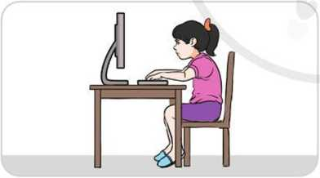  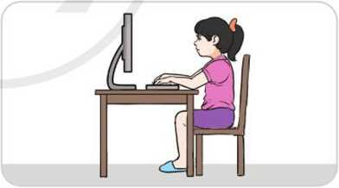  - Theo em, trong các Hình 1 và 2, hình nào thể hiện cách ngồi đúng tư thế khi làm việc vói máy tính? Nếu em ngồi sai tư thế, sẽ có tác hại gì?  - Yc học sinh nêu cách ngồi đúng khi làm việc với máy tính.  - Giáo viên nhận xét – tuyên dương.  - YC học sinh thực hiện ngồi đúng quy tắc.  - Gọi Hs nhận xét tư thế ngồi của bạn.  - Gv nhận xét – tuyên dương.  Hoạt động 2: Quy tắc an toàn về điện  ?Em hãy quan sát và cho biết các Hình 3, 4 và 5 nhắc nhở chúng ta điều gì.  - Nhận xét – tuyên dương. | - Hs đọc sách trả lời:  H1: Ngồi cong lưng, mắt sát màn hình.  B2: Ngồi lưng thẳng, mắt phù hợp.  - HS đọc sách trả lời:  - Lưng thẳng;  - Tay thẳng, thả lỏng thoải mái, hai bàn tay đặt nhẹ lên bàn phím;  - - Mắt ngang tầm màn hình và nên giữ khoảng cách toi màn hình từ 50 cm đến 80 cm;  - Đặt bàn phím thắng giữa mắt và màn hình;  - - Chỗ ngồi đủ ánh sáng, nguồn sáng không chiếu thắng vào màn hình hoặc vào mắt.  Ngồi sai tư thế khi làm việc voi máy tính có thể gây ra bệnh về cột sống và mắt. Dùng máy tính quá lâu sẽ gây hại về sức khoẻ nhưgiảm thị lực, mỏi mệt. Sau mỗi lần sủ’ dụng máy tính khoảng 30 phút, cần nghỉ giải lao tù’ 5 đến 10 phút.  - HS thực hành.  - Nhận xét bạn.  - HS đọc sách trả lời quỵ tắc an toàn về điện:  • Không chạm tay vào vật có điện để tránh bị điện giật.  • Không để vật chứa nùỏc gần thiết bị sử dụng điện vì nếu vô tình bị đổ nùỏc sẽ gây chập điện và cháy nổ.  Khi sử dụng máy tính, em cần thực hiện nghiêm túc các quy tắc an toàn về điện.
 | 3. HOẠT ĐỘNG LUYỆN TẬP, THỰC HÀNH
 | Trong các câu sau, câu nào sai?  1) Tư thế ngồi đúng cách khi sử dụng máy tính là: lưng thẳng, mắt ngang tầm màn hình.  2) Ngồi sai tư thế khi làm việc với máy tính có thể gây ra bệnh khiếm thính.  3) Không nên để cốc nước uống bên cạnh bàn phím máy tính.  - GV nhận xét – tuyên dương. | - Học sinh trả lời.  - Đ  - S  - Đ
 | 4. HOẠT ĐỘNG VẬN DỤNG, TRẢI NGHIỆM
 | - Trong Hình 6, một bạn ngồi làm việc với máy tính không đúng tư thế. Em hây chỉ ra nhung chỗ không đúng trong cách ngồi của bạn.  - GV nhận xét chốt.  - YC học sinh đọc phần em cần ghi nhớ. | 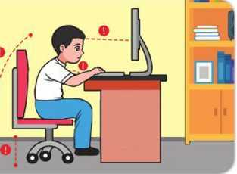  - HS trả lời  - Hs đọc.
IV. ĐIỀU CHỈNH SAU BÀI DẠY

TUẦN 5
CÔNG NGHỆ
Bài 03: SỬ DỤNG QUẠT ĐIỆN (Tiết 1)

I. YÊU CẦU CẦN ĐẠT:
1. Năng lực đặc thù: Sau khi học, học sinh sẽ:
- Nêu được tác dụng và mô tả được các bộ phận chính của quạt điện.
- Nhận biết được một số loại quạt điện thông dụng.
- Xác định vị trí đặt quạt; bật, tắt, điều chỉnh được tốc độ quạt phù hợp với yêu cầu sử dụng.
- Nhận biết và phòng tránh được những tình huống mất an toàn khi sử dụng quạt điện.
2. Năng lực chung.
- Năng lực tự chủ, tự học: Sử dụng quạt điện phù hợp với điều kiện thời tiết để bảo vệ sức khỏe và hỗ trợ việc học tập.
- Năng lực giải quyết vấn đề và sáng tạo: Nhận ra những tình huống mất an toàn trong sử dụng quạt điện nói riêng và sử dụng đồ dùng điện trong gia đình nói chung và đề xuất được các giải pháp phù hợp.
- Năng lực giao tiếp và hợp tác: Nhận biết và mô tả được các tên gọi, kí hiệu công nghệ của các bộ phận trên quạt điện, trình bày, mô tả được về một loại quạt điện. Có thói quen trao đổi, giúp dỡ nhau trong học tập; biết cùng hoàn thành nhiệm vụ học tập theo sự hướng dẫn của thây cô.
3. Phẩm chất.
- Phẩm chất chăm chỉ: Ham học hỏi, tìm tòi để mở rộng hiểu biết và vận dụng kiến thức đã học về quạt điện vào cuộc sống hằng ngày trong gia đình.
- Phẩm chất trách nhiệm: Có ý thức bảo quản, giữ gìn quạt điện nói riêng và đồ dùng điện trong gia đình nói chung. Có ý thức tiết kiệm điện năng trong gia đình.
II. ĐỒ DÙNG DẠY HỌC
- Kế hoạch bài dạy, bài giảng Power point.
- SGK và các thiết bị, học liệu phụ vụ cho tiết dạy.
III. HOẠT ĐỘNG DẠY HỌC
TG | Hoạt động của giáo viên | Hoạt động của học sinh | HĐBT
1. Khởi động:
- Mục tiêu:
+ Tạo không khí vui vẻ, khấn khởi trước giờ học.
- Cách tiến hành:
 | - GV chiếu câu đố lên bảng, yêu cầu 1-2 HS đọc và giải câu đố để khởi động bài hoc.  Có cánh không biết bay  Chỉ quay như chong chóng  Làn gió xua cái nóng  Mất điện là hết quay  (Là cái gì)  - GV cho HS thảo luận nhóm đôi phán đoán về đáp án.  - Mời các nhóm trình bày.  - GV nhận xét, tuyên dương.  - GV dẫn dắt vào bài mới | - HS lắng nghe.  - Thảo luận nhóm đôi.  - Đại diện các nhóm trình bày.  (Đáp án: Quạt điện)  - HS lắng nghe.
2. Khám phá:
- Mục tiêu:
+ Nhận biết được một số loại quạt điện thông dụng.
+ Nêu được tác dụng và mô tả được các bộ phận chính của quạt điện.
+ Xác định vị trí đặt quạt; bật, tắt, điều chỉnh được tốc độ quạt phù hợp với yêu cầu sử dụng.
- Cách tiến hành:
 | Hoạt động 1. Tác dụng của quạt điện. (làm việc nhóm)  - GV chia sẻ các bức tranh 1 và nêu câu hỏi. Sau đó mời học sinh quan sát và trình bày kết quả.  + Em hãy quan sát hình 1 và cho biết bạn nhỏ đang sử dụng quạt điện để làm gì?  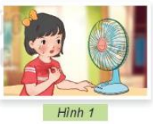  - GV chia sẻ các bức tranh 2 và nêu câu hỏi. GV phát cho các nhóm các thẻ tên tương ứng với mỗi loại quạt: quạt hộp, quạt trần, quạt bàn, quạt treo tường. Sau đó cho HS thảo luận nhóm 2 và trình bày kết quả.  + Em hãy sắp xếp các thẻ tên dưới đây tương ứng với mỗi loại quạt trong hình 2. (GV có thể sưu tầm thêm một số loại quạt điện khác)  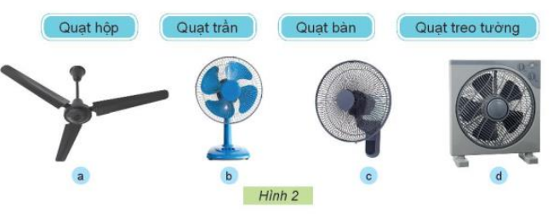  + Em hãy quan sát kiểu dáng của mỗi loại quạt điện trên, nêu vị trí lắp đặt của mỗi loại quạt điện trong gia đình.  - GV mời các nhóm nhận xét.  - GV nhận xét chung, tuyên dương.  - GV chốt HĐ1 và mời HS đọc lại.  *Kết luận: Quạt điện tạo ra gió, giúp làm mát. Quạt điện có nhiều loại với nhiều kiểu dáng khác nhau. Ngoài ra, những chiếc quạt có kiểu dáng đẹp còn được dùng trang trí cho không gian phòng khách (phòng ăn, phòng ngủ,… thêm sang trọng. | - Học sinh đọc yêu cầu bài và trình bày:  + Bạn nhỏ dùng quạt điện để quạt cho bớt nóng.  - Học sinh thảo luận nhóm và trình bày:  Đáp án: Quạt hộp - d, quạt trần - a, quạt bàn - b, quạt treo tường - c.  + HS trả lời.  - Đại diện các nhóm nhận xét.  - Lắng nghe rút kinh nghiệm.  - 1 HS nêu lại nội dung HĐ1
 | Hoạt động 2. Một số bộ phận chính của quạt điện. (làm việc nhóm 2)  - GV yêu cầu HS quan sát hình 3. GV phát cho các nhóm các thẻ tên tương ứng với của các bộ phận quạt điện như trong hình: cánh quạt, lồng quạt, hộp động cơ, tuốc năng, thân quạt, các nút điều khiển, đế quạt, dây nguồn. Sau đó cho HS thảo luận nhóm 2 và trình bày kết quả.  + Em hãy gọi tên các bộ phận tương ứng của quạt điện theo bảng dưới đây:  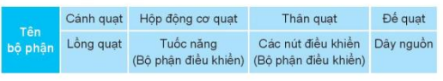  + Những mô tả nào sau đây tương ứng với bộ phận nào của quạt điện?  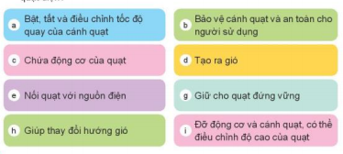  - GV mời các nhóm khác nhận xét.  - GV nhận xét chung, tuyên dương.  - GV chốt nội dung HĐ2 và mời HS đọc lại:  *Kết luận: Quạt điện thường có những bộ phận chính như: cánh quạt giúp tạo ra gió; lồng quạt giúp bảo vệ cánh quạt và an toàn cho người sử dụng; hộp động cơ chứa động cơ của quạt; tuốc năng (bộ phận điều khiển) giúp thay đổi hướng gió; thân quạt đỡ động cơ và cánh quạt, có thể điều chỉnh độ cao của quạt; các nút điều khiển (bộ phận điều khiển) để bật, tắt và điều chỉnh tốc độ quay của cánh quạt; chân đế giúp cho quạt đứng vững; dây nguồn nối với nguồn điện. | - Học sinh chia nhóm 2, đọc yêu cầu bài và tiến hành thảo luận.  - Đại diện các nhóm trình bày:  Đáp án: cánh quạt - 2, lồng quạt - 1, hộp động cơ - 6, tuốc năng - 5, thân quạt - 7, các nút điều khiển - 3, đế quạt - 4, dây nguồn - 8.  + Bật tắt và điều chỉnh tốc độ quay của cánh quạt: các nút điều khiển  + Bảo vệ cánh quạt và an toàn cho người sử dụng: lồng quạt  + Chứa động cơ quạt: hộp động cơ  + Tạo ra gió: cánh quạt  + Nối quạt với nguồn điện: dây nguồn  + Giữ cho quạt đứng vững: đế quạt  + Giúp thay đổi hướng gió: tuốc năng  + Đỡ động cơ và cánh quạt, có thể điều chỉnh độ cao của quạt: thân quạt  - Đại diện các nhóm nhận xét.  - Lắng nghe rút kinh nghiệm.  - 1 HS nêu lại nội dung HĐ2
3. Luyện tập:
- Mục tiêu:
+ Xác định và nêu được một số sản phẩm công nghệ và đối tượng tự nhiên.
- Cách tiến hành:
 | Hoạt động 3. Thực hành quan sát và nêu tên một số bộ phận chính của một chiếc quạt điện. (Làm việc nhóm 4)  - GV mời các nhóm quan sát một số chiếc quạt điện (loại quạt bàn nhỏ) và cho HS trực tiếp chỉ ra các bộ phận chính trên những chiếc quạt điện.  + Em cùng bạn quan sát và gọi tên những bộ phận chính của một chiếc quạt điện?  - GV mời các nhóm khác nhận xét.  *Giới thiệu thông tin: GV giới thiệu thêm một số thông tin về các mẫu quạt điện hiện đại: quạt điện không cánh và quạt điện điều khiển từ xa.  - GV chốt HĐ3 và mời HS đọc lại.  * Kết luận: Quạt điện thường có những bộ phận chính như: hộp động cơ, cánh quạt, thân quạt, đế quạt, lồng quạt, bộ phận điều khiển và dây nguồn. | - Học sinh chia nhóm 4, đọc yêu cầu bài và tiến hành thảo luận.  - Đại diện các nhóm trình bày những sản phẩm công nghệ và đối tượng tự nhiên mà nhóm vừa quan sát được.  - Các nhóm nhận xét.  - HS lắng nghe.  - HS lắng nghe.  - 1 HS nêu lại nội dung HĐ3.
4. Vận dụng.
- Mục tiêu:
+ Củng cố những kiến thức đã học trong tiết học để học sinh khắc sâu nội dung.
+ Vận dụng kiến thức đã học vào thực tiễn.
+ Tạo không khí vui vẻ, hào hứng, lưu luyến sau khi học sinh bài học.
- Cách tiến hành:
 | - GV cho HS đọc bài mở rộng “Cái quạt điện” để củng cố bài học.  Quay tít ngày đêm chẳng nghỉ ngơi  Xua tan nóng nực giúp cho đời  Không lo mỏi cánh, mòn bi trục  Chỉ muốn bình tâm, rạng nụ cười.  Nâng giấc ngủ sâu khi dưỡng sức  Đắp bồi sinh lực lúc trời oi  Nhắc ai bảo dưỡng, tra dầu mỡ  Đừng để quạt hư bảo quạt tồi.  - GV giao nhiệm vụ HS về nhà sưu tầm tranh ảnh hoặc tìm đọc thêm những bài văn, bài thơ, bài hát … viết về cái quạt điện.  - Nhận xét, đánh giá tiết dạy. | - HS đọc bài mở rộng.  - HS lắng nghe, về nhà thực hiện.
 | ĐIỀU CHỈNH SAU BÀI DẠY:

TUẦN 5
Chủ đề B: Mạng máy tính và Internet
Thông tin trên trang web
Bài 1: Các loại thông tin chính trên trang web

I. YÊU CẦU CẦN ĐẠT
1. Kiến thức, kỹ năng: Sau khi học xong bài học, Hs:
- Biết các loại thông tin chính trên trang web: văn bản, hình ảnh, âm thanh, siêu liên kết.
2. Năng lực:
a, Năng lực chung:
+ Năng lực tự chủ, tự học: Chủ động học tập, tìm hiểu nội dung các loại thông tin chính trên trang web, biết lắng nghe và trả lời nội dung trong bài học.
+ Năng lực giải quyết vấn đề và sáng tạo: Tích cực tham gia trò chơi, các hoạt động luyện tập..
+ Năng lực giao tiếp và hợp tác: Thực hiện tốt nhiệm vụ trong hoạt động nhóm, trao đổi, thảo luận để đưa ra được các loại thông tin chính trên trang web.
b, Năng lực riêng:
+ Nlc: Nhận biết và phân biệt được các loai thông tin từ nguồn dữ liệu số khi giải quyết công việc. Tìm được các loại thông tin trên trang web theo hướng dẫn.
3. Phẩm chất: Rèn ý thức trung thực, tự tin khi giải quyết các vấn đề trong học tập.
II. ĐỒ DÙNG DẠY HỌC
1. Giáo viên
- Máy tính, máy chiếu, phiếu học tập, tranh ảnh
2. Học sinh
- Vở ghi, SGK.
III. CÁC HOẠT ĐỘNG DẠY HỌC
TG | HOẠT ĐỘNG CỦA GIÁO VIÊN | HOẠT ĐỘNG CỦA HS
1. KHỞI ĐỘNG (5 phút)
a. Mục tiêu:
- Tạo tâm thế gây hứng thú cho HS khi bước vào bài mới
b. Cách thực hiện:
 | - GV tổ chức cho HS thảo luận nhóm để chia sẻ trong nhóm về vấn đề: Hãy kể lại những gì em đã xem trên Internet. Những nội dung đó thuộc dạng thông tin nào?  - GV mời đại diện 1 - 2 HS trình bày câu trả lời. HS khác lắng nghe, bổ sung ý kiến.  - GV nhận xét, đánh giá.  - Từ các câu trả lời nhận được, GV giới thiệu HS vào bài: Ngoài các loại thông tin văn bản, hình ảnh, âm thanh trên Internet, còn có thông tin video, trong video bao gồm cả văn bản, hình ảnh và âm thanh. Vậy thông tin em tiếp xúc hàng ngày trên trang web có dạng gì? Bài học ngày hôm nay sẽ giúp chúng ta tìm câu trả lời – Bài 1. Các loại thông tin chính trên trang web | - HS đưa ra câu trả lời theo trải nghiệm, ý hiểu của bản thân: Văn bản, âm thanh, hình ảnh…  - HS khác nhận xét, bổ sung.  - HS lắng nghe, ghi bài.
2. HOẠT ĐỘNG HÌNH THÀNH KIẾN THỨC (15 phút)
2.1. Văn bản, hình ảnh và âm thanh
a, Mục tiêu:
- Nhận biết và phân biệt được 3 dạng thông tin: văn bản, âm thanh, hình ảnh.
b. Cách thực hiện:
 | - GV phát phiếu học tập thảo luận nhóm 4 trong thời gian 2’ trả lời câu hỏi: Trên trang web ở hình 1, có những loại thông tin nào? Dấu hiệu nào giúp em nhận ra các loại thông tin đó? Hãy chia sẻ cho bạn cùng biết.  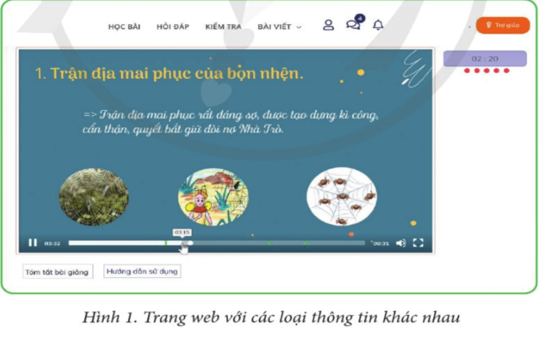  - GV gọi đại diện 2-3 nhóm báo cáo kết quả sau khi thảo luận  - GV nhận xét, chốt kiến thức: Các loại thông tin trên trang web mà ta dễ nhận biết là: Văn bản, hình ảnh, âm thanh và video. Video kết hợp các loại thông tin này. Hình 1 minh họa các thông tin có trên trang web. | - HS nhận nhóm 4  - Nhận phiếu và thảo luận theo nhóm 4.  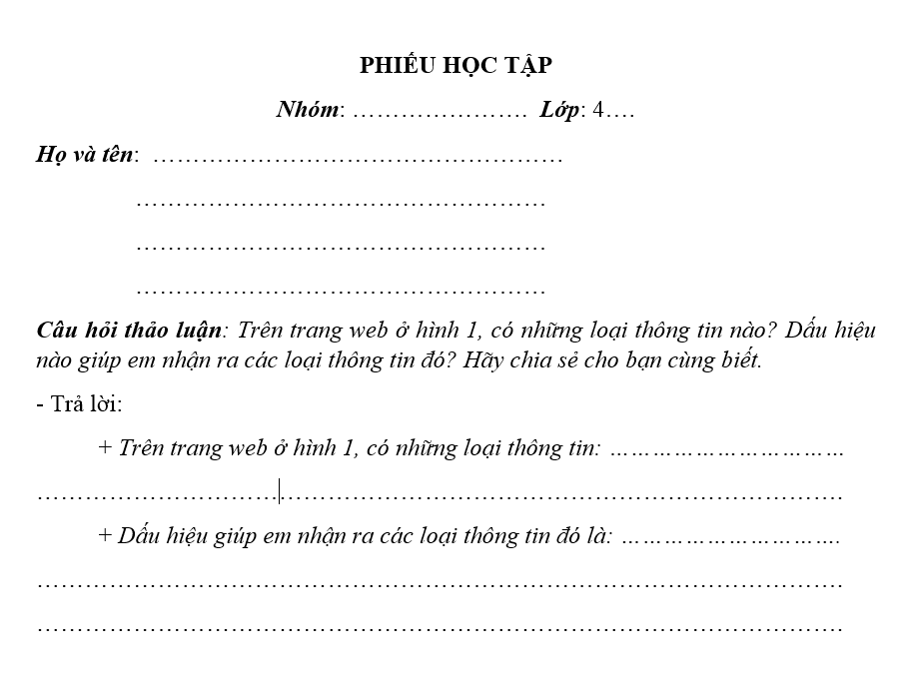  - Đại diện nhóm báo cáo: Trên trang web ở Hình 1, có những loại thông tin: văn bản, hình ảnh, âm thanh, video.  Dấu hiệu nhận biết: video đang phát bao gồm những loại thông tin kể trên.  - Học sinh lắng nghe, ghi nhớ và nhắc lại.
2.2. Siêu liên kết
a, Mục tiêu:
- Hiểu được siêu văn bản luôn chứa các siêu liên kết dẫn đến các trang web khác.
b,Cách thực hiện:
 | - GV cho học sinh thảo luận nhóm đôi trả lời câu hỏi: Trên trang web ở hình 2, khi di chuyển chuột vào một dòng văn bản nào đó, có thể con trỏ chuột biến thành hình bàn tay Em có biết tại sao con trỏ chuột lại có hình dạng như vậy không?  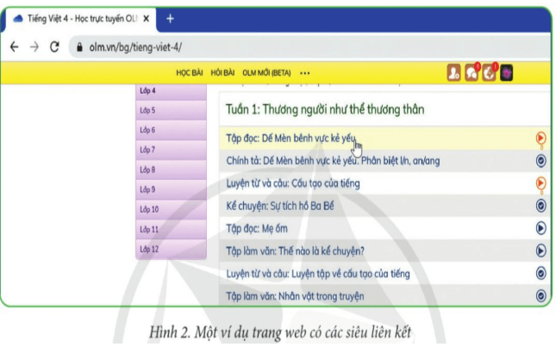  - Gọi 3-4 cặp trình bày câu trả lời  - Gọi HS nhận xét  - GV nhận xét, kết luận: Một đối tượng nào đó trên trang web, ví dụ như văn bản hay hình ảnh, có thể chứa 1 liên kết, gọi đầy đủ là siêu liên kết. Nếu di chuyển chuột vào đối tượng chứa liên kết, con trỏ chuột sẽ biến thành hình bàn tay. Khi đó nếu nháy chuột vào liên kết sẽ mở ra một trang web mới.  - Giáo viên mở Links tài liệu về sách tin học 4 cánh diều: https://hoc10.vn/tu-sach/?block=1&grade=7&subject=41  - Gọi 2-3 học sinh lên bảng nhấp chuột vào 1 vài dòng văn bản nào đó có siêu liên kết.  - GV nhận xét về siêu văn bản là loại văn bản tích hợp nhiều loại thông tin khác nhau như: văn bản, âm thanh, hình ảnh, video và các siêu liên kết.  - Như vậy trang web là gì?  - Gọi HS trả lời  - GV nhận xét. Gọi hs đọc kết luận. | - HS thảo luận theo nhóm đôi trả lời câu hỏi.  - Các cặp báo cáo kết quả: Con trỏ chuột có hình dạng như vậy vì đối tượng đó chứa liên kết. Nếu nháy chuột vào liên kết, sẽ mở ra một trang web mới.  - Nhận xét câu trả lời  - HS nghe, ghi nhớ.  - Quan sát, lắng nghe.  - HS lên bảng thực hành.  - Lắng nghe, ghi nhớ  - HS trả lời: Trang web là siêu văn bản.  - HS đọc bài.
3. LUYỆN TẬP (10 phút)
a, Mục tiêu:
- HS ôn tập lại kiến thức trong bài học qua các câu hỏi.
b, Cách thực hiện:
 | - GV đưa bài 1 và bài 2 lên màn chiếu, học sinh sẽ đọc yêu cầu của bài.  - GV yêu cầu học sinh đọc yêu cầu bài.  - GV tổ chức cho học sinh chơi trò chơi: “Ai nhanh – ai đúng”.  - GV phổ biến luật chơi và chia lớp thành 2 đội theo dãy và thảo luận câu trả lời, mỗi đội chơi cử 5 bạn đại diện lên tham gia trò chơi thời gian 1 phút.  - Sau khi có hiệu lệnh bắt đầu HS lần lượt lên bảng viết câu trả lời nhanh và đúng nhất.  - Gọi HS nhận xét các nhóm  - GV nhận xét, chốt và tuyên dương nhóm thực hiện nhanh và chính xác nhất. | - Quan sát và đọc yêu cầu bài  - Tham gia tích cực  - Lắng nghe, thảo luận và cử đại diện tham gia trò chơi.  - HS lên bảng xếp thành 2 hàng, lần lượt ghi câu trả lời đúng và nhanh nhất.  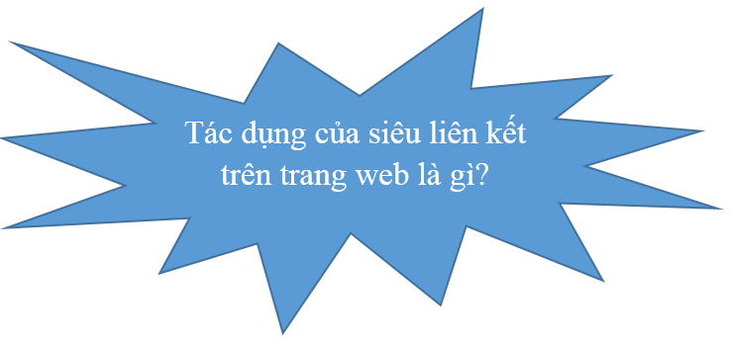  - Có thể ở lại trang web của mình lâu hơn.  - Mở thêm các liên kết khác tới trang khác từ siêu liên kết của trang ban đầu.  - Chuyển trang một cách dễ dàng chỉ với một cú nhấp chuột.  - Dẫn người dùng đến các trang có nội dung liên quan.  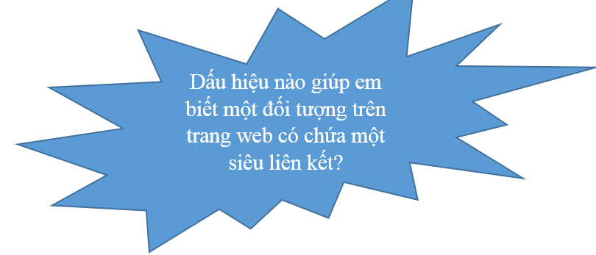  - Khi di chuyển chuột vào đối tượng liên kết, con trỏ chuột biến thành hình bàn tay .  - Nhận xét các nhóm.  - Lắng nghe.
4. VẬN DỤNG (5 phút)
a, Mục tiêu
- HS ôn tập lại kiến thức trong bài học qua các câu hỏi.
b, Cách thức thực hiện
 | - GV đưa câu hỏi: Với trang web em đã xem hoặc được thầy, cô giáo mở trên máy tính, em hãy cho biết trên trang web đó có những loại thông tin nào?  - Gọi HS trả lời  - GV nhận xét, chốt.  - GV đưa câu hỏi: Kể tên một số trang web mà em biết?  - Gọi HS trả lời  - GV nhận xét, chốt.  - GV gọi học sinh đọc ghi nhớ sgk trang 13.  - Gv hệ thống lại bài, dặn dò học sinh chuẩn bị bài học sau. | - HS trả lời: Trên trang web đó có những loại thông tin: văn bản, hình ảnh, âm thanh, video và các siêu liên kết.  - Lắng nghe, ghi nhớ  - Trả lời theo hiểu biết cá nhân.  - Lắng nghe, ghi nhớ  - Đọc ghi nhớ.  - Lắng nghe, thực hiện

IV. Điều chỉnh bổ sung nếu có: ……………………………….………………
……………………………………………………………………………………

TUẦN 5
CHỦ ĐỀ 1: CÔNG NGHỆ VÀ ĐỜI SỐNG
BÀI 3: MỘT SỐ LOẠI CÂY CẢNH PHỔ BIẾN

I. Yêu cầu cần đạt:
Bài học này nhằm hình thành và phát triển ở HS năng lực và phẩm chất với những biểu hiện cụ thể như sau:
1. Năng lực
a. Năng lực công nghệ
Năng lực nhận thức công nghệ: Nhận biết được một số loại cây cảnh phổ biến
b. Năng lực chung
- Năng lực tự chủ và tự học: Tự tìm hiểu, mô tả được đặc điểm một số loại cây cảnh ở trường học, gia đình hoặc địa phương.
- Năng lực giao tiếp và hợp tác: Giới thiệu được với bạn bè, người thân một số loại cây cảnh phổ biến ở địa phương.
2. Phẩm chất
- Chăm chỉ: Có ý thức tìm hiểu về các loại cây cảnh trong đời sống
- Trách nhiệm: Yêu thích cây cảnh.
II. Đồ dùng dạy học:
- Hình ảnh hoặc mẫu vật về một số cây cảnh trong SGK: cây quất, cây lưỡi hổ, cây kim phát tài, cây thiết mộc lan
- Video giới thiệu về cây quất, cây lưỡi hổ, cây kim phát tài, cây thiết mộc lan
- Hình ảnh, mẫu vật hoặc video về một số cây cảnh khác phổ biến ở địa phương
- Thẻ tên, hình ảnh, đặc điểm cơ bản của 4 loại cây cảnh trong bài học
- Máy tính, máy chiếu.
III. Các hoạt động dạy học chủ yếu
TG | Hoạt động của GV | Hoạt động của HS
1. Hoạt động khởi động
a. Mục tiêu: Tạo hứng thú và nhu cầu tìm hiểu một số loại cây cảnh
b. Tổ chức thực hiện
 | - Tổ chức “Thi kể” Hãy kể tên một số loại cây cảnh thường trồng ở trường học, gia đình, hoặc khu vực sinh sống.  - Đặt thêm câu hỏi: Những cây cảnh này có đặc điểm gì? Sau đó dẫn dắt vào bài học một số loại cây cảnh thường trồng phổ biến là cây quất, cây lưỡi hổ, cây kim phát tài, cây thiết mộc lan | Thi kể nhanh xem ai kể được nhiều, không trùng với người kể trước
2. Hoạt động khám phá
2.1. Cây quất – Nhận biết cây quất
a. Mục tiêu: Nhận biết được đặc điểm cơ bản của cây quất
b. Tổ chức thực hiện
 | - Thực hiện theo nhóm quan sát hình ảnh trang 12 SGK và mô tả đặc điểm cây quất  - GV gọi đại diện nhóm trả lời  - Nhận xét và chốt câu trả lời: cây quất là cây thân gỗ nhỏ, phân cành nhiều, cành mềm nên dễ tạo dáng đẹp. Quả quất tròn đều, khí có màu vàng.  - Yêu cầu quan sát cây quất và thảo luận trả lời câu hỏi: Cây quất ngoài việc dùng làm cảnh còn được trồng để làm gì?  - Nhận xét và chốt câu trả lời: Ngoài việc trang trí vào dịp Tết, làm đẹp không gian sống thì quả quất được dùng làm thực phẩm mứt quất, quả thuốc là vị thuốc dân gian chữa ho, long đờm, viêm họng  - Mở rộng: Có thể xem video về đặc điểm tác dụng của cây quất  - Chốt kiến thức: GV cùng HS thống nhất về đặc điểm cơ bản của cây quất. Yêu cầu đọc nội dung trong SGK trang 12 | - Quan sát hình ảnh và trả lời câu hỏi  - Nhóm khác nhận xét và bổ sung  - Thảo luận để trả lời  - Nhận xét và bổ sung câu trả lời của bạn  - Đọc bài.
2.2. Cây lưỡi hổ - Nhận biết cây lưỡi hổ
a. Mục tiêu: Nhận biết được đặc điểm cơ bản của cây lưỡi hổ
b. Tổ chức thực hiện
 | - Yêu cầu quan sát hình ảnh trong SGK trang13, mô tả đặc điểm của cây lưỡi hổ  - GV nhận xét và chốt câu trả lời: Đặc điểm cây lưỡi hổ là loại cây cây thân thảo, lá dài và cứng, đầu lá nhọn, lá cây thường có vằn xanh đậm hoặc mép lá màu vàng, ưa sáng, chịu hạn tốt.  - Từ những đặc điểm của cây lưỡi hổ, liên hệ thực tế yêu cầu HS trả lời câu hỏi: Có những loại cây lưỡi hổ nào? Ngoài việc dùng làm cảnh, cây lưỡi hổ còn có tác dụng gì?  - Nhận xét, chốt câu trả lời: Một số loại cây lưỡi hổ như: cây lưỡi hổ vàng, cây lưỡi hổ xanh, cây lưỡi hổ thái vàng, cây lưỡi hổ thái vằn, cây lưỡi hổ thái xanh, cây lưỡi hổ thái trắng, cây lưỡi hổ búp sen. Cây lưỡi hổ có khả năng loại bỏ các chất độc trong không khí vào ban đêm cây lưỡi hổ hấp thụ khí CO₂ và thải khí O₂ nên rất phù hợp làm cây cảnh để trong nhà. Cây lưỡi hổ có ý nghĩa mang lại may mắn, tài lộc,…  - Chốt kiến thức: Yêu cầu đọc nội dung trong SGK trang 13 | - HS quan sát và trả lời câu hỏi  - HS khác nhận xét, bổ sung  - Nhắc lại đặc điểm  - Quan sát, trả lời câu hỏi  - Nghe  - Nghe, nhắc lại một số đặc điểm của cây lưỡi hổ  - Đọc nội dung về cây lưỡi hổ trong SGK trang 13
3. Hoạt động luyện tập
a. Mục tiêu: Làm các bài tập về đặc điểm của cây quất, cây lưỡi hổ
b. Tổ chức thực hiện
 | - Yêu cầu HS làm bài tập 1,2,3 trong sách bài tập trang 9 sách công nghệ 4  - Gợi ý từng bài và yêu cầu làm bài tập  - Nhận xét HS làm bài và đưa đáp án | - Thực hiện yêu cầu  - Làm bài tập vào sách bài tập
IV. Điều chỉnh sau bài dạy:
………………………………………………………………………………………………….
………………………………………………………………………………………………….

TUẦN 5
KẾ HOẠCH BÀI DẠY
Môn: CÔNG NGHỆ LỚP 4
TUẦN 5
CHỦ ĐỀ 1: CÔNG NGHỆ VÀ ĐỜI SỐNG
BÀI 2: MỘT SỐ LOẠI HOA PHỔ BIẾN (T2)
I. Yêu cầu cần đạt:
Bài học này nhằm hình thành và phát triển ở học sinh năng lực và phẩm chất với những biểu hiện cụ thể như sau:
1. Năng lực
a. Năng lực công nghệ
TG | Hoạt động của GV | Hoạt động của HS
1. Hoạt động khởi động
a. Mục tiêu: Tạo hứng thú học tập và nhu cầu tìm hiểu một số loại hoa phổ biến; huy động sự hiểu biết của HS về một số loại hoa trang trí phòng khách trong dịp Tết.
b. Tổ chức thực hiện
Tổ chức cho HS hát bài hát về cây, về hoa, về quả
- Tạo không khí vui vẻ bắt đầu buổi học
2. Hoạt động khám phá
2.1. Hoa cúc – Nhận biết hoa cúc
a. Mục tiêu: Nhận biết được đặc điểm của hoa cúc
b. Tổ chức thực hiện
 | - GV yêu cầu HS đọc thông tin, quan sát hình ảnh trang 10 SGK và cho biết đặc điểm của hoa cúc  - GV gọi 1-2 HS trả lời câu hỏi  - GV chốt câu trả lời: Hoa cúc thường nở vào mùa thu. Hoa cúc có nhiều màu sắc: trắng, tím, vàng,…Hoa cúc có rất nhiều cánh nhỏ.  - GV yêu cầu HS làm việc nhóm 2 thực hiện yêu cầu: Em hãy gọi tên các loại hoa cúc có trong hình ?  - Gọi đại diện nhóm lên trả lời  - GV nhận xét, chốt câu trả lời: hình 1- cúc đại đóa, hình 2- cúc thạch thảo, hình 3-cúc chuồn  - Mở rộng thực tế có nhiều loại cúc khác như cúc họa mi, cúc mâm xôi, cúc vạn thọ,…. | - HS nghiên cứu thông tin trong sách và hình ảnh để trả lời câu hỏi  - Các HS khác nhận xét, bổ sung.  - HS thảo luận, đại diện nhóm trả lời câu hỏi  - Nhóm khác nhận xét, bổ sung  - Lắng nghe nhận xét, đáp án đúng
2.2. Hoa mười giờ - Nhận biết hoa mười giờ
a. Mục tiêu: Nhận biết được đặc điểm của hoa mười giờ
b. Tổ chức thực hiện
 | - Yêu cầu HS đọc thông tin, quan sát hình ảnh trang 10 SGK và cho biết đặc điểm của hoa mười giờ  - Gọi HS trả lời  - Nhận xét, chốt câu trả lời: Hoa thường nở vào lúc mười giờ sáng. Hoa có nhiều màu sắc như đỏ tím vàng,…Hoa có loại cánh đơn, có cánh kép.  - Yêu cầu HS thảo luận nhóm đôi và trả lời câu hỏi: Hình nào là hoa mười giờ cánh đơn, hình nào là hoa mười giờ cánh kép?  - Gọi HS trả lời  - Nhận xét, chốt câu trả lời: Hình 1,3 là hoa mười giờ cánh đơn, hình 2 là hoa mười giờ cánh kép  - Mở rộng một số loại hoa mười giờ khác như: hoa mười giờ trắng, hoa mười giờ cam, hoa mười giờ hồng,… Một số đặc điểm khác nhau như hoa mười giờ là cây thân thảo, nhỏ, mọng nước, phân nhiều nhánh. Lá hình dải hơi dẹt, màu xanh nhạt, mọng nước. | - HS nghiên cứu thông tin trong sách và hình ảnh để trả lời câu hỏi  - HS khác nhận xét, bổ sung  - Nghe  - Đại diện 1 HS trả lời, nhóm khác nhận xét, bổ sung  - Nghe  - Nghe
3. Hoạt động luyện tập
a. Mục tiêu: Củng cố đặc điểm của các loại hoa phổ biến và mở rộng thêm một số loại hoa khác mà HS biết
b. Tổ chức thực hiện
* Nhiệm vụ 1: Trò chơi “Ai nhanh, ai đúng?”
 | - Phổ biến luật chơi: Mỗi nhóm đôi hãy ghép thẻ tên hoa với đặc điêm của từng loại hoa. Nhóm nào ghép nhanh, đúng nhiều nhất là nhóm dành phần thắng  - Tổ chức làm việc nhóm, ghép tên hoa với đặc điểm tương ứng của các loại hoa  - Gọi đại diện 1-2HS nhận xét chéo kết quả làm của các nhóm  - Nhận xét đánh giá câu trả lời  - Chốt đáp án thống nhất về đặc điểm của các loại hoa phổ biến | - Nghe luật chơi  - Thực hiện yêu cầu  - Trả lời câu hỏi  - Nghe
 | * Nhiệm vụ 2: Trò chơi “Ai kể nhiều hơn”
 | - Phổ biến luật chơi: Các nhóm đôi chơi trò chơi: Một bạn đọc đặc điểm của hoa và một bạn nói tên hoa, sau đó làm ngược lại. Nhóm nào nói đúng nhiều loại hoa và đặc điểm nhất là nhóm chiến thắng.  - Yêu cầu thảo luận nhóm đôi. Chú ý kể tên các loại hoa khác những loại hoa đã được học  - Mời đại diện nhóm lên trả lời, Gv ghi kết quả lên bảng, hết thời gian GV và HS cùng nhận xét kết quả của từng nhóm. Nhóm nào kể được nhiều hơn là nhóm thắng cuộc.  - GV yêu cầu HS đọc phần chốt kiến thức cuối bài trong trang 11 SGK. | - Nghe phổ biến luật chơi  - Thảo luận ghi tên các loại hoa vào bảng hoặc vở  Đại diện nhóm lên trả lời
4. Hoạt động vận dụng
a. Mục tiêu: Mô tả được đặc điểm một số loại hoa phổ biến ở địa phương mà HS thích
b. Tổ chức thực hiện
 | - Yêu cầu HS đọc yêu cầu của hoạt động: Hãy mô tả đặc điểm một loại hoa phổ biến ở địa phương mà em thích.  - Gợi ý HS có thể mô tả đặc điểm các loại hoa theo gợi ý: tên hoa, màu sắc, hương thơm, màu hoa hở | - Đọc yêu cầu và trả lời câu hỏi
Năng lực nhận thức công nghệ: Nhận biết được một số loại hoa phổ biến
b. Năng lực chung
- Năng lực tự chủ và tự học: Tự tìm hiểu, mô tả được đặc điểm một số loại hoa ở trường học, gia đình hoặc địa phương
- Năng lực giao tiếp và hợp tác: Giới thiệu được với bạn bè, người thân một số loại hoa phổ biến ở địa phương
2. Phẩm chất
- Chăm chỉ: Có ý thức tìm hiểu về các loại hoa trong đời sống
- Trách nhiệm: Yêu thích hoa
II. Đồ dùng dạy học:
- Một số hình ảnh, mẫu vật về các loại hoa trong SGK
- Video giới thiệu một số loại hoa phổ biến: hoa hồng, hoa cúc, hoa đào, hoa mai, hoa mười giờ.
- Hình ảnh, mẫu vật hoặc video giới thiệu một số loại hoa để mở rộng cho HS
- Thẻ tên và đặc điểm của 5 loại hoa trong bài học
- Máy tính, máy chiếu
III. Các hoạt động dạy và học chủ yếu:
IV. Điều chỉnh sau bài dạy:
………………………………………………………………………………………………….
………………………………………………………………………………………………….

TUẦN 5
KẾ HOẠCH BÀI DẠY

